Муниципальное бюджетное дошкольное образовательное учреждение детский сад
№ 6 «Солнышко» Азовского района

ПАСПОРТ

ко манд ы ЮПИД МБДОУ д/ с
№ 6 «Со лнышко » Азовско го райо на
«Светофорик»

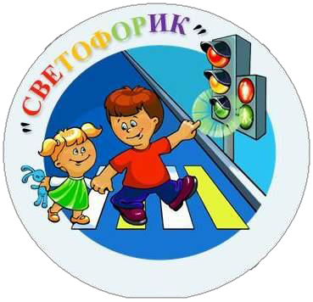

с. Займо-Обрыв 2026 г.

Т е рри т ори я:

Ростовская область, Азовский район, с. Займо-Обрыв, ул. Димитрова, 22М.

Обра з ова тел ьна я орг ан иза ц ия :

МБДОУ д/с № 6 «Солнышко»
Р ук ов оди те л ь к ом ан ды Ю ПИД:

Лавриченко Екатерина Николаевна

Ком а нд а ЮП ИД с ос т оит и з 8 ч е л ове к – 4 де воч к и, 4 м ал ьч ика

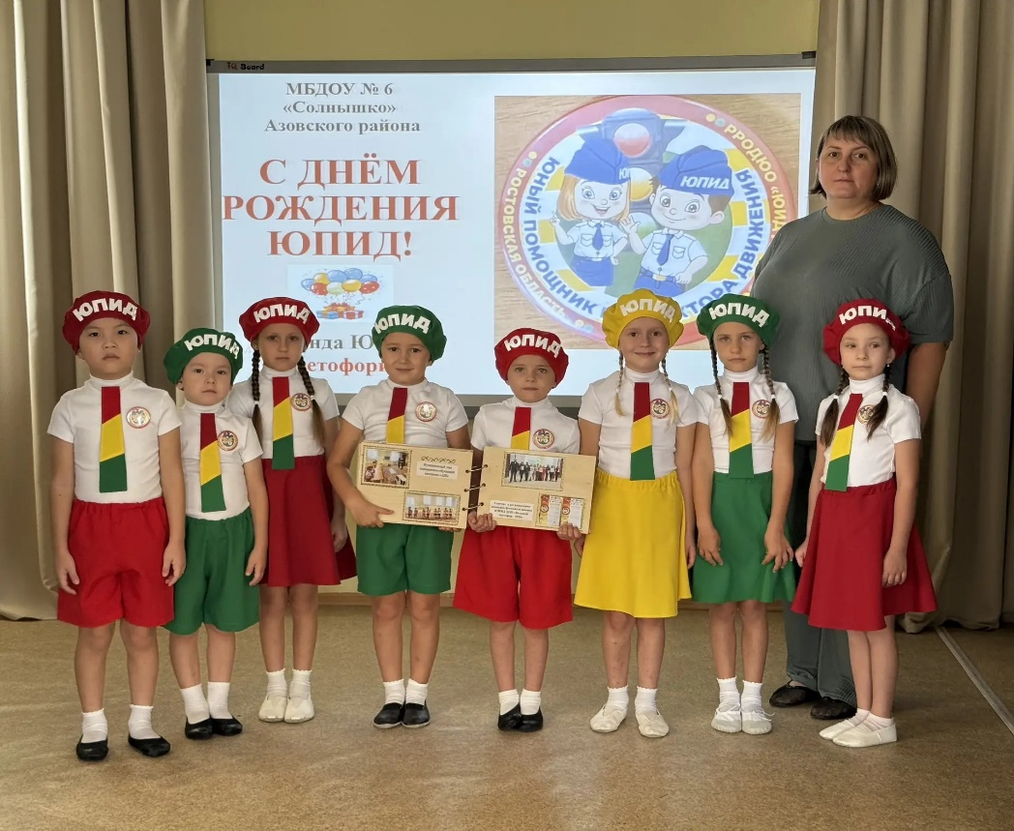

Наш девиз:

Мы юные ЮПИДовцы А это много значит, Вам рассказать о ПДД Вот – главная задача!
Наш а речевка:
Если добрый светофорик человечка показал,
Красный цвет предупреждает, чтобы ты пока стоял.
А зеленого увидел, - ну тогда смелей вперед.
И, пока тебе он светит, транспорт, точно, подождет!

Слова и музыка Гимна: Иван Резанов

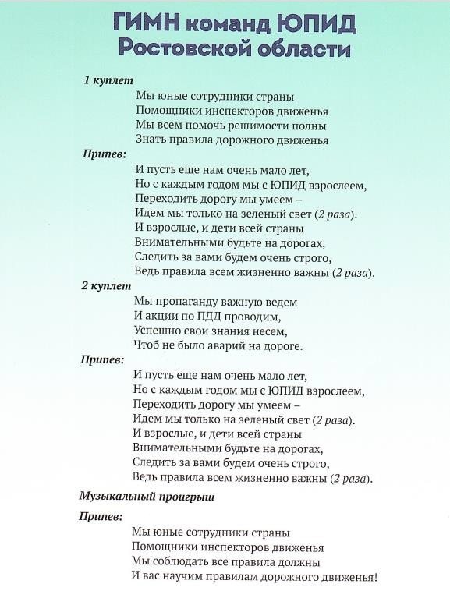

АКТУАЛЬНОСТЬ

Из года в год увеличивается поток автомобилей, а вместе с ними растёт число дорожно- транспортных происшествий. Ежегодно на дорогах гибнут десятки детей, более тысячи получают серьёзные травмы. Очень часто это происходит потому, что дети не знают правил дорожной безопасности или нарушают их, не осознавая трагических последствий своей беспечности. Именно в дошкольном возрасте закладывается фундамент жизненных ориентировок в окружающем, и всё, что ребёнок усвоит в детском саду, прочно останется у него навсегда. Поэтому основная цель - обучить детей дорожной грамоте, привить навыки безопасного поведения на проезжей части. Как предупредить несчастные случаи на дороге с детьми, снизить уровень детского дорожного травматизма? Форм и методов профилактической работы в этом направлении предостаточно, но одной из наиболее эффективных является вовлечение дошкольников в команду юных помощников инспекторов дорожного движения.

ЦЕЛИ И ЗАДАЧИ

Цель: создание условий для формирования у дошкольников устойчивых навыков безопасного поведения на улицах и дорогах.
Задачи:

- Формирование у детей потребности в соблюдении ПДД.

- Овладение методами предупреждения ДДТТ и навыками оказания первой помощи пострадавшим при ДТП.
- Поддерживать у родителей (законных представителей) устойчивый интерес к безопасности и здоровью детей как участников дорожного движения.
НАПРАВЛЕНИЯ РАБОТЫ

1. Познавательная деятельность.

- Пропагандистская деятельность.

- Творческая деятельность.

Познавательная деятельность направлена на приобретение дополнительных знаний о правилах дорожного движения и овладение умениями оказания первой медицинской помощи, и это осуществляется с использованием следующих форм работы:
- Игры, конкурсы и викторины на знание правил дорожного движения.

- Практические НОД по оказанию первой медицинской помощи.

- Встречи с интересными людьми и специалистами. Пропагандистская деятельность ставит своей целью проведение массово-разъяснительной работы по пропаганде
дорожного движения в дошкольном учреждении. Творческая деятельность направлена на развитие у детей чувства: - ответственности за жизнь других людей.
Она включает в себя:
- проведение конкурсов рисунков и плакатов по соблюдению правил дорожного движения;
- проведение конкурсов и викторин.

ПРОГНОЗИРУЕМЫЕ РЕЗУЛЬТАТЫ: Ожидаемые результаты сводятся к стремлению устранить пробелы в знаниях воспитанников правил дорожного движения и применение их на практике. Появлению потребности пропагандировать, и делится своими знаниями с окружающими.
Формы деятельности команды ЮПИД:

Пропагандистская: выступления с агитбригадой перед своими сверстниками и их родителями (законными представителями); участие в викторинах, соревнованиях, конкурсах, тематических утренниках, в праздниках и т.д. Оказание посильной помощи в организации этих мероприятий.
Профилактическая: под руководством работников Госавтоинспекции участие команды ЮПИД в акциях. Обязанности и права юного помощника инспектора движения:
- Дорожить честью, званием юного помощника инспектора движения, активно участвовать в делах команды, своевременно и точно выполнять задания руководителя.
- Изучать Правила дорожного движения, овладевать навыками оказания первой доврачебной помощи пострадавшим в дорожно-транспортных происшествиях.
- Вести разъяснительную работу по пропаганде Правил дорожного движения среди воспитанников ДОО.
- Укреплять здоровье, систематически заниматься физической культурой и спортом.

Юный помощник инспекторов движения имеет право:

- Участвовать в обсуждении всех вопросов, относящихся к деятельности команды и вносить соответствующие предложения.
- Участвовать в смотрах и слётах ЮПИД, конкурсах и соревнованиях; выступлении агитбригад и профилактических мероприятиях различного уровня.
- Носить установленные знаки различия юных помощников инспекторов движения.

- Юный помощник инспекторов движения может быть награждён грамотами, ценными подарками за активную работу в команде.

